Анализ итоговой аттестации учащихся
в 2012-2013 учебном году.
28.06.2013 г.
Важным завершением совместной деятельности ученического и педагогического коллектива является государственная итоговая аттестация. Все экзамены проводились в соответствии с положением об итоговой аттестации, инструкциями и расписанием, утвержденным директором школы. В 11 классе все экзамены были в формате ЕГЭ: обязательные по русскому языку и математике, остальные по выбору учащихся в соответствии с вступительными экзаменами в выбранный ВУЗ, в 9 классе обязательные экзамены по русскому языку и математике проходили в новой форме (ГИА-9), по татарскому языку и в новой форме (ГИА-9) и в традиционной форме. Два экзамена по выбору учащихся - в новой форме (ГИА-9) или в традиционной форме.
9 классы
В 9-х классах обучалось 76 человек. Все были допущены к экзаменам.

Цифровой отчёт по итоговой аттестации выпускников 2012-2013 учебного года
МБОУ "Заинская средняя общеобразовательная школа №4"
ФИО | Предмет | Форма | Класс | Кол-во уч-ся | "5" | "4" | "3" | "2" | Успеваемость,% | Качество |  | качество по учителям
Калистратова В.З. | математика | ГИА -9 | 9 а | 29 | 19 | 9 | 1 | 0 | 100 | 96,5% |  | 96,6%
Архипова И.А. | математика | ГИА -9 | 9 б | 24 | 11 | 13 | 0 | 0 | 100 | 100,0% |  | 97,9%
Архипова И.А. | математика | ГИА -9 | 9 в | 23 | 5 | 17 | 1 | 0 | 100 | 95,7%
Итого |  |  | 9-ые | 76 | 35 | 39 | 2 | 0 | 100 | 97,37
Юсупова Н.И. | Татарский язык | ГИА -9 | 9а | 1 | 1 | 0 | 0 | 0 | 100 | 100,00 |  | 100,0%
Юсупова Н.И. | Татарский язык | ГИА -9 | 9в | 2 | 2 | 0 | 0 | 0 | 100 | 100,00
Ахметзянова Л.К. | Татарский язык | ГИА -9 | 9а | 3 | 3 | 0 | 0 | 0 | 100 | 100,00 |  | 100,0%
Ахметзянова Л.К. | Татарский язык | ГИА -9 | 9б | 1 | 1 | 0 | 0 | 0 | 100 | 100,00
Итого |  |  | 9-ые | 7 | 7 | 0 | 0 | 0 | 100 | 100,00
Будрина Л.И. | Русский язык | ГИА -9 | 9 а | 30 | 8 | 15 | 6 | 0 | 100 | 76,7% |  | 71,7%
Хузина Г.Г. | Русский язык | ГИА -9 | 9б | 25 | 4 | 10 | 10 | 0 | 100 | 56,0% |  | 56,0%
Будрина Л.И. | Русский язык | ГИА -9 | 9в | 23 | 2 | 13 | 8 | 0 | 100 | 65,2%
Итого |  |  | 9-ые | 76 | 14 | 38 | 24 | 0 | 100 | 68,4%
Маряшина И.В. | Физика | ГИА -9 | 9 а | 9 | 6 | 3 | 0 | 0 | 100 | 100,0% |  | 100,0%
Маряшина И.В. | Физика | ГИА -9 | 9 б | 2 | 1 | 1 | 0 | 0 | 100 | 100,0%
Маряшина И.В. | Физика | ГИА -9 | 9в | 0 | 0 | 0 | 0 | 0 | 0 | 0,0%
Итого |  |  | 9-ые | 11 | 7 | 4 | 0 | 0 | 100 | 100,0%
Захарова В.Н. | Химия | ГИА -9 | 9 а | 5 | 4 | 1 | 0 | 0 | 100 | 100,0% |  | 100,0%
Захарова В.Н. | Химия | ГИА -9 | 9 б | 3 | 3 | 0 | 0 | 0 | 100 | 100,0%
Захарова В.Н. | Химия | ГИА -9 | 9в | 9 | 5 | 4 | 0 | 0 | 100 | 100,0%
Итого |  |  | 9-ые | 17 | 12 | 5 | 0 | 0 | 100 | 100,0%
Петрова Ю.В. | английский язык | ГИА -9 | 9 а | 3 | 3 | 0 | 0 | 0 | 100 | 100,0% |  | 100,0%
Матросова Т.В. | английский язык | ГИА -9 | 9 б | 1 | 1 | 0 | 0 | 0 | 100 | 100,0% |  | 100,0%
Итого |  |  | 9-ые | 4 | 4 | 0 | 0 | 0 | 100 | 100,0%
Хабибрахманова С.Д. | География | ГИА -9 | 9 а | 6 | 5 | 0 | 0 | 0 | 100 | 100,0% |  | 100,0%
Хабибрахманова С.Д. | География | ГИА -9 | 9 б | 9 | 2 | 0 | 0 | 0 | 100 | 100,0%
Хабибрахманова С.Д. | География | ГИА -9 | 9в | 7 | 5 | 0 | 0 | 0 | 100 | 100,0%
Итого |  |  | 9-ые | 2 | 1 | 1 | 0 | 0 | 100 | 100,0%
Ларина А.Р. | Обществознание | ГИА -9 | 9а | 13 | 7 | 6 | 0 | 0 | 100 | 100,0% |  | 89,7%
Ларина А.Р. | Обществознание | ГИА -9 | 9б | 14 | 3 | 8 | 3 | 0 | 100 | 78,6%
Ларина А.Р. | Обществознание | ГИА -9 | 9в | 12 | 1 | 10 | 0 | 1 | 100 | 91,7%
Итого |  |  | 9-ые | 39 | 11 | 24 | 3 | 1 | 100 | 89,7%
Ларина А.Р. | История | ГИА -9 | 9а | 1 | 1 | 0 | 0 | 0 | 100 | 100,0% |  | 100,0%
Ларина А.Р. | История | ГИА -9 | 9б | 1 | 1 | 0 | 0 | 0 | 100 | 100,0%
Итого |  |  | 9-ые | 2 | 2 | 0 | 0 | 0 | 100 | 100,0%
Игошина М.Н. | Информатика и ИКТ | ГИА -9 | 9а | 5 | 3 | 2 | 0 | 0 | 100 | 100% |  | 100,0%
Игошина М.Н. | Информатика и ИКТ | ГИА -9 | 9б | 1 | 1 | 0 | 0 | 0 | 100 | 100%
Итого |  |  | 9-ые | 6 | 4 | 2 | 0 | 0 | 100 | 100%
Потупчик В.Н. | Биология | ГИА -9 | 9а | 4 | 3 | 1 | 0 | 0 | 100,00% | 100% |  | 100,0%
Потупчик В.Н. | Биология | ГИА -9 | 9б | 5 | 5 | 0 | 0 | 0 | 100,00% | 100,0%
Итого |  |  | 9-ые | 9 | 8 | 1 | 0 | 0 | 100,00% | 100,0%
 | в традиционной форме
Юсупова Н.И. | Татарский язык | устно | 9а | 13 | 4 | 7 | 2 | 0 | 100,00% | 84,62% |  | 57,14%
Юсупова Н.И. | Татарский язык | устно | 9б | 13 | 2 | 4 | 7 | 0 | 100,00% | 46,15%
Юсупова Н.И. | Татарский язык | устно | 9в | 9 | 0 | 3 | 6 | 0 | 100,00% | 33,33%
Ахметзянова Л.К. | Татарский язык | устно | 9а | 12 | 3 | 6 | 3 | 0 | 100,00% | 75,00% |  | 70,59%
Ахметзянова Л.К. | Татарский язык | устно | 9б | 10 | 1 | 5 | 4 | 0 | 100,00% | 60,00%
Ахметзянова Л.К. | Татарский язык | устно | 9в | 12 | 3 | 6 | 3 | 0 | 100,00% | 75,00%
Итого |  |  | 9-ые | 69 | 13 | 31 | 25 | 0 | 100,00% | 63,77%
Юсупова Н.И. | Татарская литература | устно | 9а | 3 | 0 | 2 | 1 | 0 | 100,00% | 66,67% |  | 35,3%
Юсупова Н.И. | Татарская литература | устно | 9б | 6 | 0 | 2 | 4 | 0 | 100,00% | 33,33%
Юсупова Н.И. | Татарская литература | устно | 9в | 8 | 1 | 1 | 6 | 0 | 100,00% | 25,00%
Ахметзянова Л.К. | Татарская литература | устно | 9а | 4 | 0 | 1 | 3 | 0 | 100,00% | 25,00% |  | 33,3%
Ахметзянова Л.К. | Татарская литература | устно | 9б | 3 | 0 | 1 | 2 | 0 | 100,00% | 33,33%
Ахметзянова Л.К. | Татарская литература | устно | 9в | 5 | 1 | 1 | 3 | 0 | 100,00% | 40,00%
Итого |  |  | 9-ые | 29 | 2 | 8 | 19 | 0 | 100,00% | 34,48% |  | 34,5%
Ахметзянова Л.К. | Татарский язык | устно | 11 | 10 | 5 | 5 | 0 | 0 | 100,00% | 100,00% |  | 100,0%
Итого |  |  | 11-ые | 10 | 5 | 5 | 0 | 0 | 100,00% | 100,00%

При сдаче экзамена в новой форме один учащийся по обществознанию получил отметку «2». При повторном экзамене в форме ГИА учащийся, справился с работой.

Средний балл по годам
 | 2011 год |  |  |  | 2012год |  |  |  | 2013 год
 | РФ | РТ | Заинский р-н | Шк №4 | РФ | РТ | Заинский  Р-н | Шк.  №4 | РФ | РТ | Заинский  Р-н | Шк.  №4
Русский язык |  | 27,7 |  | 32,8 |  | 31,9 |  | 34,1 |  |  |  | 30,54
Математика |  | 16,69 |  | 23,0 |  | 15,15 |  | 18,8 |  |  |  | 22,64
Физика |  | 24,82 |  | 29,3 |  | 22,4 |  | 23,6 |  |  |  | 32,21
Химия |  | 24,22 |  | 27,6 |  | 23,6 |  | 27,0 |  |  |  | 26,59
Биология |  | 28,81 |  | 28,75 |  | 21,8 |  | 25,6 |  |  |  | 37,78
История |  | 23,49 |  | - |  | 27,1 |  |  |  |  |  | 37,5
Обществознание |  | 29 |  | 32,7 |  | 21,6 |  | 25,2 |  |  |  | 30,51
Английский язык |  | 41,69 |  | - |  | 54,8 |  | 59,7 |  |  |  | 59,75
Информатика и ИКТ |  | 16,58 |  | - |  | 14,23 |  |  |  |  |  | 18,17
География |  | 20,8 |  | 25,3 |  | 20 |  | 28,0 |  |  |  | 27,12
Литература |  | 12,0 |  | - |  | 10,97 |  |  |  |  |  | 7
Татарский язык |  |  |  |  |  |  |  |  |  |  |  | 56

Средняя оценка по годам
 | 2011 год |  |  |  | 2012 год |  |  |  | 2013 год
 | РФ | РТ | Заинский р-н | Шк №4 | РФ | РТ | Заинский р-н | Шк №4 | РФ | РТ | Заинский  р-н | Шк.  №4
Русский язык |  | 3,49 |  | 4,01 |  | 3,92 |  | 4,25 |  |  |  | 3,87
Математика |  | 3,74 |  | 4,57 |  | 3,57 |  | 4,1 |  |  |  | 4,44
Физика |  | 4,3 |  | 4,7 |  | 4,02 |  | 4,2 |  |  |  | 4,74
Химия |  | 4,25 |  | 4,7 |  | 4,18 |  | 4,6 |  |  |  | 4,71
Биология |  | 4,19 |  | 4,25 |  | 3,32 |  | 3,4 |  |  |  | 4,89
История |  | 3,87 |  | - |  | 3,82 |  | - |  |  |  | 5
Обществознание |  | 4,14 |  | 4,5 |  | 3,22 |  | 3,5 |  |  |  | 4,15
Английский язык |  | 4,45 |  | - |  | 3,22 |  | 4,6 |  |  |  | 4,75
Информатика и ИКТ |  | 3,91 |  | - |  | 3,97 |  | - |  |  |  | 4,46
География |  | 3,32 |  | 4,3 |  | 3,57 |  | 4,5 |  |  |  | 4,65
Литература |  | 2,94 |  | - |  | 3,22 |  | - |  |  |  | 3
Татарский язык |  |  |  |  |  |  |  |  |  |  |  | 5

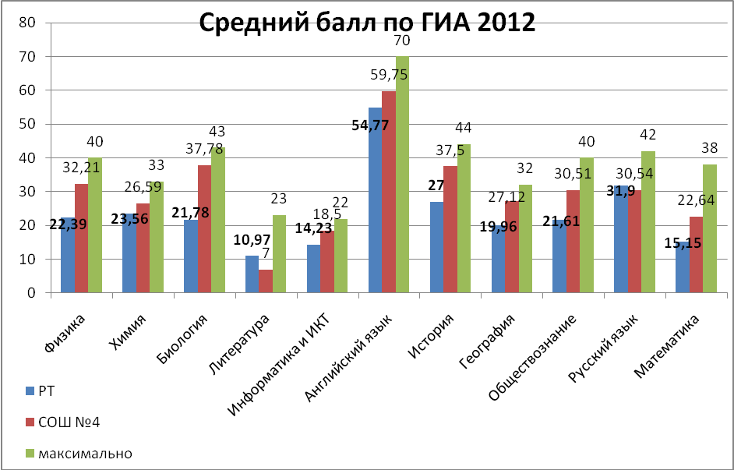

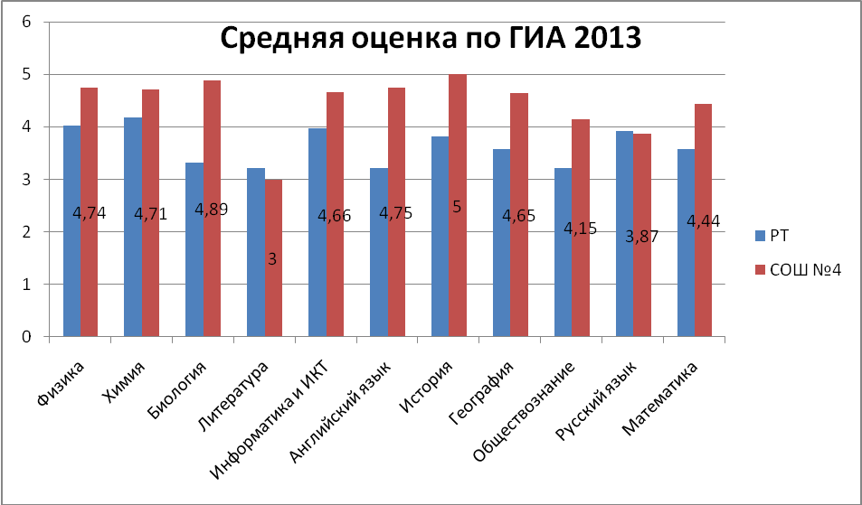

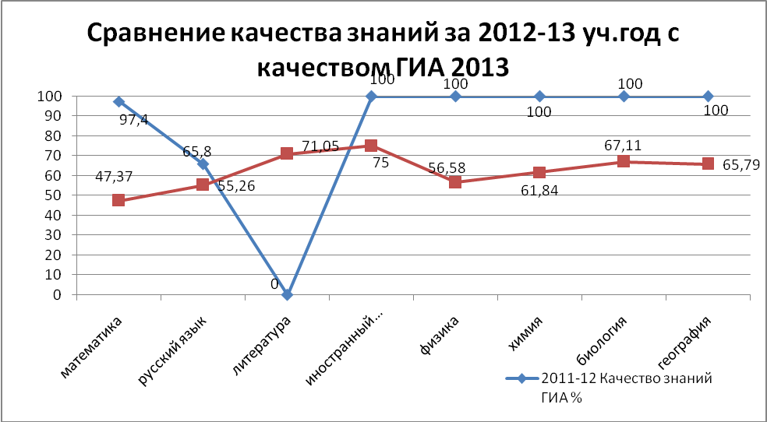
Учебные предметы | 9 класс |  |  |  | 11 класс
Учебные предметы | успевающих |  | обучающихся на «4» и «5» |  | успевающих |  | обучающихся на «4» и «5»
Учебные предметы | кол-во | % | кол-во | % | кол-во | % | кол-во | %
математика | 76 | 100 | 36 | 47,37 | 32 | 100 | 27 | 84,38
русский язык | 76 | 100 | 42 | 55,26 | 32 | 100 | 32 | 100,00
литература | 76 | 100 | 54 | 71,05 | 32 | 100 | 30 | 93,75
иностранный язык | 76 | 100 | 57 | 75,00 | 32 | 100 | 31 | 96,88
физика | 76 | 100 | 43 | 56,58 | 32 | 100 | 29 | 90,63
химия | 76 | 100 | 47 | 61,84 | 32 | 100 | 30 | 93,75
биология | 76 | 100 | 51 | 67,11 | 32 | 100 | 30 | 93,75
география | 76 | 100 | 50 | 65,79 | 32 | 100 | 31 | 96,88
история | 76 | 100 | 55 | 72,37 | 32 | 100 | 29 | 90,63
обществознание | 76 | 100 | 50 | 65,79 | 32 | 100 | 31 | 96,88
татарский язык | 76 | 100 | 51 | 67,11 | 32 | 100 | 32 | 100,00
татарская литература | 76 | 100 | 55 | 72,37 | 32 | 100 | 32 | 100,00
информатика | 76 | 100 | 58 | 76,32 | 32 | 100 | 30 | 93,75
технология | 0 | 100 | 0 | 0,00 | 32 | 100 | 31 | 96,88
ОБЖ | 76 | 100 | 0 | 0,00 | 32 | 100 | 31 | 96,88
физкультура | 76 | 100 | 75 | 98,68 | 32 | 100 | 31 | 96,88
искусство | 76 | 100 | 76 | 100,00 | 32 | 100 | 0 | 0,00
природоведение | 49 | 100 | 47 | 0,00 | 0 | 100 | 0 | 0,00
Искусство (ИЗО) | 76 | 100 | 76 | 100,00 | 32 | 100 | 0 | 0,00
Искусство (музыка) | 76 | 100 | 76 | 100,00 | 0 | 100 | 0 | 0,00

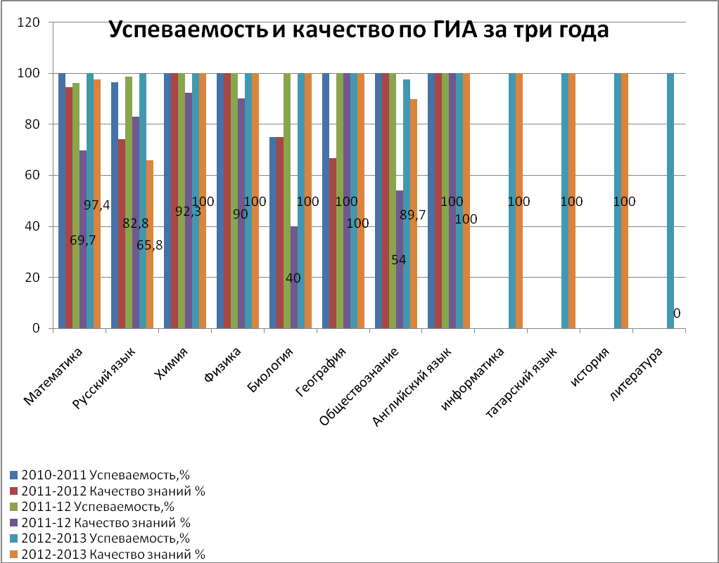

По русскому языку по сравнению с прошлым годом качество обучения снизилось на 17%. По математике качество обучения на 27% по сравнению с прошлым учебным годом и на 3% по сравнению с позапрошлым учебным годом. По химии, физике, географии, информатике, истории и английскому языку успеваемость составляет 100%, по биологии успеваемость повысилась по сравнению с позапрошлым годом на 25% и в этом году, как и в прошлом, составила также 100%. По обществознанию успеваемость снизилась на 2,6%, качество обучения повысилось на 35,7% по сравнению с прошлым учебным годом. По литературе качество обучения составляет 0 %, экзамен сдавал 1 обучающийся и получил оценку 3. Высокое качество обучения - 100% показали учащиеся сдававшие химию, физику, историю, информатику и ИКТ, географию и английский язык, соответственно по химии качество обучения повысилось на 7,7 %, 2 ученика по данному предмету получили 100% выполнения работы, по физике качество обучения повысилось на 10%, по биологии - на 50% по географии стабильно и составляет, как и в прошлом году 100%, по английскому языку также как и в 2011 и 2012 году составило 100%.
Анализ результатов экзамена за курс основной школы по русскому языку в новой форме показал, что большинство учащихся успешно справились с работой, уровень сформированности важнейших речевых умений и усвоения языковых норм соответствует минимуму содержания основного образования по русскому языку. Результаты экзамена по математике в новой форме также показали хороший уровень овладения учащимися данным предметом.
Все учащиеся школы справились с экзаменационной работой. В целом средний балл, полученный на экзаменах по русскому языку и по математике, превысил средний балл по результатам года.

Учащиеся, получившие 100 баллов при сдаче ГИА

№ п/п | Ф.И.О. ученика | Предмет | Ф.И.О. учителя
1 | Тураева Анастасия | Русский язык | Будрина Л.И.
2 | Бариева Алия | Химия | Захарова В.Н.
3 | Сабаев Марат | Химия | Захарова В.Н.
4 | Мухаметшин Руслан | География | Хабибрахманова С.Д.

11 класс

В 11 классе обучалось 32 человека. Все учащиеся были допущены к экзаменам и успешно прошли государственную итоговую аттестацию в формате ЕГЭ.
Государственная (итоговая) аттестация учащихся 11 класса в 2012-2013 учебном году проходила в форме единого государственного экзамена. Учащиеся и родители (законные представители) были заранее ознакомлены с Положением о ЕГЭ, другими нормативно-правовыми документами. В течение всего учебного года велась работа по подготовке выпускников к экзаменам, как на уроках, так и во время работы подготовительных курсов «Школа – Вуз».
Всеми учащимися заблаговременно подавались заявления установленной формы на участие в государственной (итоговой) аттестации в форме ЕГЭ.
Для поступления в Вуз в данном учебном году необходимо было сдавать экзамены по выбору. Для получения аттестата о среднем (полном) образовании – русский язык и математику. По распоряжению Министерства образования РФ и Рособрнадзора в сфере образования отсутствует шкала по переводу баллов в школьную оценку, для успешной сдачи экзаменов учащимся необходимо было пройти минимальный порог, установленный Министерством образования РФ.

Результаты экзаменов 11 класса в формате ЕГЭ

РУССКИЙ ЯЗЫК
(предмет)
 | школа | Ф.И.О. учителя | класс | количество детей в параллели | сдавали ЕГЭ | средний балл | успеваемость % | более 70 баллов
1 | МБОУ «ЗСОШ №4» | Гостенова Р.И. | 11 | 32 | 32 | 73,97 | 100 | 16
ИТОГО: |  |  |  | 32 | 32 | 73,97 | 100 | 16

МАТЕМАТИКА
(предмет)
№ | Школа | Ф. И. О. учителя | Класс | Количество детей в  параллели | Из них сдавали ЕГЭ | Ср. балл | успеваемость, % | Более 70 б.
1 | МБОУ «ЗСОШ №4» | Мухаметдинова А.И. | 11 | 32 | 32 | 58,13 | 100 | 6
ИТОГО: |  |  |  | 32 | 32 | 58,13 | 100 | 6

БИОЛОГИЯ
(предмет)
№ | Школа | Ф. И. О. учителя | Класс | Количество детей в  параллели | Из них сдавали ЕГЭ | Ср. балл | успеваемость, % | Более 70 б.
1 | МБОУ «ЗСОШ №4» | Потупчик В.Н. | 11 | 32 | 4 | 67,3 | 100 | 2
ИТОГО: |  |  |  | 32 | 4 | 67,3 | 100 | 2

ИНФОРМАТИКА И ИКТ
(предмет)
№ | Школа | Ф. И. О. учителя | Класс | Количество детей в  параллели | Из них сдавали ЕГЭ | Ср. балл | успеваемость, % | Более 70 б.
1 | МБОУ «ЗСОШ №4» | Игошина М.Н. | 11 | 32 | 8 | 73,88 | 100 | 5
ИТОГО: |  |  |  | 32 | 8 | 73,88 | 100 | 5

ХИМИЯ
(предмет)
№ | Школа | Ф. И. О. учителя | Класс | Количество детей в  параллели | Из них сдавали ЕГЭ | Ср. балл | успеваемость, % | Более 70 б.
1 | МБОУ «ЗСОШ №4» | Захарова В.Н. | 11 | 32 | 9 | 75,11 | 100 | 5
ИТОГО: |  |  |  | 26 | 9 | 75,11 | 100 | 5

ГЕОГРАФИЯ
(предмет)
№ | Школа | Ф. И. О. учителя | Класс | Количество детей в  параллели | Из них сдавали ЕГЭ | Ср. балл | Успеваемость, % | Более 70 б.
1 | МБОУ «ЗСОШ №4» | Хабибрахманова С.Д. | 11 | 32 | 2 | 56 | 100 | -
ИТОГО: |  |  |  | 32 | 2 | 56 | 100 | -

ФИЗИКА
(предмет)
№ | Школа | Ф. И. О. учителя | Класс | Количество детей в  параллели | Из них сдавали ЕГЭ | Ср. балл | успеваемость, % | Более 70 б.
1 | МБОУ «ЗСОШ №4» | Маряшина И.В. | 11 | 32 | 17 | 64,06 | 100 | 7
ИТОГО: |  |  |  | 32 | 17 | 64,06 | 100 | 7

ИСТОРИЯ
(предмет)
№ | Школа | Ф. И. О. учителя | Класс | Количество детей в  параллели | Из них сдавали ЕГЭ | Ср. балл | успеваемость, % | Более 70 б.
1 | МБОУ «ЗСОШ №4» | Ларина А.Р. | 11 | 32 | 3 | 50 | 100 | -
ИТОГО: |  |  |  | 32 | 3 | 50 | 100 | -

ОБЩЕСТВОЗНАНИЕ
(предмет)
№ | Школа | Ф. И. О. учителя | Класс |  | Количество детей в  параллели | Из них сдавали ЕГЭ | Ср. балл | успеваемость, % | Более 70 б.
1 | МБОУ «ЗСОШ №4» | Ларина А.Р. |  | 11 | 32 | 15 | 64,73 | 100 | 4
ИТОГО: |  |  |  |  | 32 | 16 | 64,73 | 100 | 4

АНГЛИЙСКИЙ ЯЗЫК
(предмет)
№ | Школа | Ф. И. О. учителя | Класс | Количество детей в  параллели | Из них сдавали ЕГЭ | Ср. балл | успеваемость, % | Более 70 б.
1 | МБОУ «ЗСОШ №4» | Матросова Т.В. | 11 | 32 | 3 | 70 | 100 | 2
ИТОГО: |  |  |  | 32 | 3 | 70 | 100 | 2

Сравнительный анализ результатов ЕГЭ за три года

 | 2011 год |  |  |  | 2012 год |  |  |  | 2013 год
 | РФ | РТ | Заинский р-н | Шк №4 | РФ | РТ | Заинский  Р-н | Шк.  №4 | РФ | РТ | Заинский  Р-н | Шк.  №4
Русский язык | 60 | 62,4 | 63,39 | 66,4 | 61,5 | 64,3 | 64,8 | 73,7 |  |  |  | 73,97
Математика | 47,5 | 50,3 | 50,72 | 56,07 | 45,2 | 48,5 | 49,3 | 58,7 |  |  |  | 58,13
Физика | 51,5 | 52,9 | 53,42 | 53,2 | 47,3 | 47,9 | 44,6 | 48,9 |  |  |  | 64,06
Химия | 57,8 | 62,2 | 60,7 | 56,7 | 57,8 | 61,0 | 60,3 | 61,4 |  |  |  | 75,11
Биология | 54,3 | 56,9 | 52,9 | 53,4 | 54,3 | 56,9 | 55,2 | 61,7 |  |  |  | 67,25
История России | 51,2 | 51,2 | 56,78 | 65,7 | 52,1 | 53,7 | 54 | 59,7 |  |  |  | 50
Обществознание | 57,1 | 55,7 | 57,41 | 61,4 | 55,5 | 55,5 | 53,5 | 63,1 |  |  |  | 64,73
Английский язык | 61,2 | 60,3 | 56 | 68 | 61,2 | 62,3 | 56,2 | - |  |  |  | 70
Информатика и ИКТ | 59,7 | 54,2 | 62,6 | 68,1 | 60,7 | 67,6 | 65,7 | 66,7 |  |  |  | 73,88
География | 54,4 | 61,7 | 68 | 68 | 56,1 | 62,8 | 59,7 | 68 |  |  |  | 56
Литература | 57,2 | 58,9 | 72,8 | 72,3 | 57,7 | 56,2 | 57,4 | - |  |  |  | -

Данный раздел дорабатывается
Сравнительный анализ показал, что средний балл выпускников СОШ №4 по всем предметам выше, чем средний балл показанный выпускниками Заинского муниципального района, а также выше российских показателей и выше республиканских показателей по всем предметам, кроме информатики, что позволяет сделать вывод об удовлетворительной работе педагогов нашей школы по подготовке выпускников к ЕГЭ за 2011-2012 учебный год. По сравнению с предыдущим годом средний балл по школе повысился по русскому языку на 7,3%, по математике на 3,63%, по химии на 4,7%, по биологии на 8,3%, по обществознанию на 1,7%. Понижение среднего балла наблюдается по физике на 4,3%, по истории России на 6%, по информатике и ИКТ на 1,4%. Стабильным остается средний балл по географии.
В этом году не оказалось выпускников, выбравших в качестве экзамена по выбору английский язык и литературу. Количество выпускников выбиравших в качестве экзамена по выбору уменьшилось по всем предметам, кроме географии (1 человек), это связано с понижением общего количества выпускников по сравнению с прошлым годом. Однако если сравнивать в процентном соотношении, то по физике количество учащихся выбирающих в качестве экзамена по выбору данный предмет выросло на 21%, по истории России на 7%, по информатике и ИКТ на 12%, по биологии на 12%, географии на 2%. Снизилось по химии 3,8%, по обществознанию на 5%. Анализ за несколько лет показывает стабильный рост средних показателей по русскому языку, математике, химии, снижение показателей по физике и истории России. 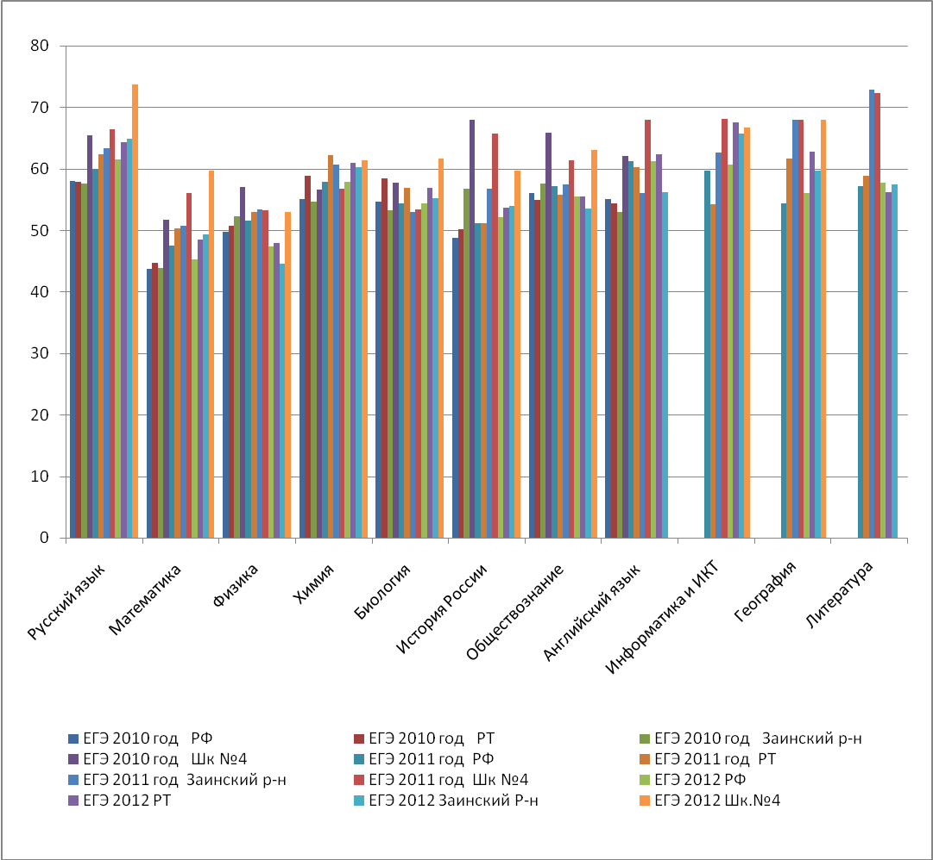

На основании вышеизложенного, можно сделать вывод, что в целом государственная (итоговая) аттестация выпускников IX, XI классов выявила хороший уровень подготовки выпускников в предметных областях учебного плана и хороший уровень сформированности предметной компетентности.

